НАХОЖДЕНИЕ ОПТИМАЛЬНОЙ СТРУКТУРЫ ИНВЕСТИРОВАНИЯ В ЦЕННЫЕ МЕТАЛЛЫ С ПОМОЩЬЮ РЕШЕНИЯ ЗАДАЧИ ЛИНЕЙНОГО ПРОГРАММИРОВАНИЯ

Рябенко А.Е., rjabenkoae@mail.ru, Романиченко Г.В., Запорожский национальный технический университет

В результате анализа структуры рынка банковских ценных металлов Украины (золото, серебро, платина и палладий) были выявлены позиции, наиболее привлекательные с точки зрения инвестирования, для шести категорий стоимости слитков. Под позицией в данной работе понимается пара вида «металл – масса слитка». Под инвестиционной привлекательностью имеется в виду минимальная доля финансовых потерь, неизбежных при покупке-продаже слитка ввиду курсовой разницы.
Авторами предложена постановка задачи целочисленного линейного программирования, позволяющая находить оптимальную структуру (количество слитков разных позиций), соответствующую некоторой наперед заданной величине денежных средств, которую предполагается инвестировать в ценные металлы.
Целевая функция (отражает сумму возможных финансовых потерь):
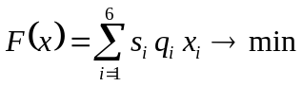,
где  - количество слитков, соответствующих оптимальной позиции i-й категории. 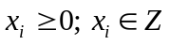;
- доля финансовых потерь для оптимальной позиции i-й категории (таблица 3);
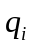 - средняя стоимость слитка, соответствующего оптимальной позиции i-й категории (таблица 3).
В задаче фигурируют также два ограничения в виде нестрогих неравенств, ограничивающих величину инвестируемых денежных средств:
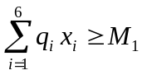 ,
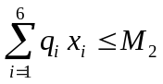 ,
где 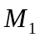 и 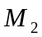 - нижняя и верхняя граница суммы инвестирования соответственно.
В ходе решения практических задач был выявлен существенный резерв уменьшения финансовых потерь, результаты приведены в работе [1].

1. Рябенко А.Е. Исследование проблемы нахождения оптимальной структуры инвестирования денежных средств в банковские металлы // Інвестиції: практика та досвід. – 2013. - №13. - С.40-43.

